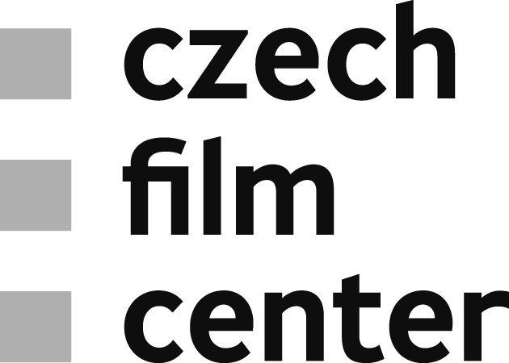

Tisková zpráva: **Retrospektiva Jana Němce na MFF Rotterdam**  
Praha 23. 1. 2017

Festival v Rotterdamu představí   
rozsáhlou retrospektivu režiséra   
Jana Němce (1936-2016)

**Mezinárodní filmový festival v Rotterdamu, jehož 46. ročník se koná od 25. ledna   
do 5. února 2017, připravil ve spolupráci s Czech Film Center (České filmové centrum, CFC) a Jan Němec - Filmem dosud největší retrospektivu filmů zásadní osobnosti nejen československé nové vlny.**

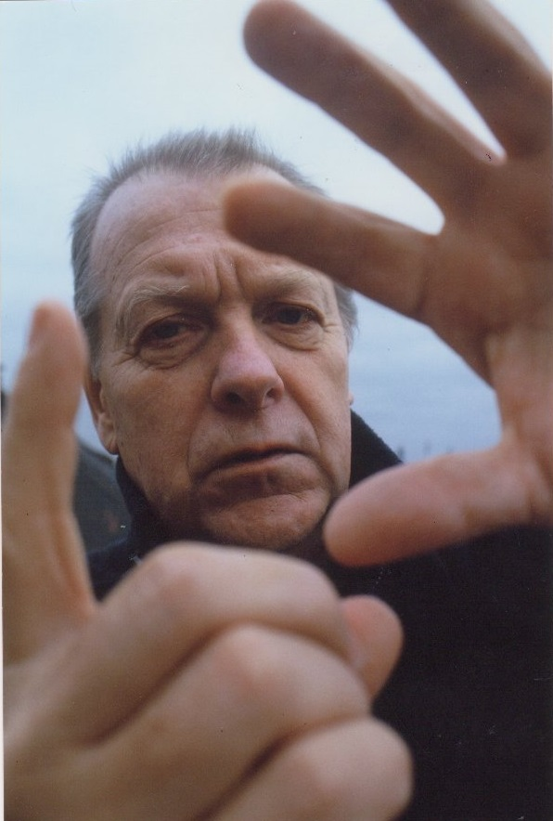Na festivalu proběhne mezinárodní premiéra Němcova posledního filmu ***Vlk z Královských Vinohrad***, který byl poprvé uveden loni v létě   
na MFF Karlovy Vary. Dále festival promítne   
režisérovy filmy z 60. let včetně jeho nejslavnějších eposů *Démanty noci* a *O slavnosti a hostech.*   
K vidění bude také výběr exilových snímků vyrobených pro různé televizní stanice, mimo jiné   
i ojedinělý projekt *Czech Connection*. Promítat se bude také dokument o mnichovské dohodě *Mír podle Mnichovské dohody* (*Peace in Our Time?)*, který natočil spolu s Otto Olejáram pro britskou stanici Channel 4. V rámci retrospektivy budou   
představeny i všechny Němcovy porevoluční filmy včetně obnovené mezinárodní premiéry filmu   
***Heart Beat 3 (2010****),* který festival ve spolupráci s CFC, JNF a i/o post otitulkoval ve 3D.Rotterdamské publikum se bude moci s osobností Jana Němce seznámit také skrze biografickou epizodu z dokumentárního seriálu České televize *Zlatá šedesátá.*



“*Nápad připravit retrospektivu vznikl poté, co byl Vlk z Královských Vinohrad před dvěma lety prezentovaný jako připravovaný projekt na festivalu v Karlových Varech,*“ říká **Evgeny Gusyatinskiy**, dramaturg Mezinárodního filmového festivalu v Rotterdamu, který přehlídku Němcovy tvorby spolu s Irenou Kovářovou kurátorsky připravil. „R*etrospektivu nevidíme jako posmrtnou poctu nebo cokoliv podobného. Ve skutečnosti sama neuvěřitelná hravost Němcovy tvorby napovídá, že on sám by byl proti jakémukoliv formálnímu pomníku. Je to také nejrozsáhlejší retrospektiva jeho tvorby, jaká byla kdy sestavena. Mnoho z filmů bude v mezinárodním kontextu prezentováno vůbec poprvé, což – jak doufáme – přitáhne více pozornosti k Němcově různorodému a velmi výjimečnému dílu,“* dodává Gusyatinskiy.

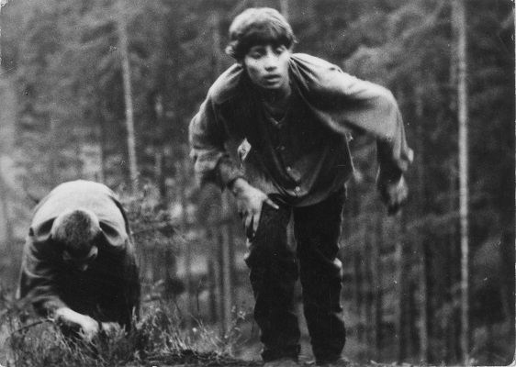Retrospektiva vzniká v úzké spolupráci s Českým filmovým centrem, které stálo u projektu od začátku. *„Přehlídku se podařilo zorganizovat díky spolupráci řady domácích i zahraničních subjektů, od společnosti Jan Němec-Film, přes Národní filmový archiv, Českou televizi, Krátký film Praha, televizi ZDF a mnoha dalších. Za vstřícnost a velké osobní nasazení bych také chtěla velmi poděkovat paní Ivě Ruszelákové a Arletě Němcové, bez nichž by se celá retrospektiva nemohla podařit*,“ říká vedoucí CFC **Markéta Šantrochová**. „*Je to trochu jako neskutečný sen – když jsme o tom s Evgenyiem poprvé mluvili, ani jsem nedoufala, že by to v takovém rozsahu mohlo vyjít. Přípravy, řešení práv a nosičů, ale   
i objevování některých filmů byly jako dobrodružná jízda a děkuji všem, kteří nám pomohli. Bylo až dojemné vidět, nakolik jméno Jana Němce rezonuje, jak otevírá dveře i srdce mnoha lidí, a nakolik nám všichni maximálně vyšli vstříc. Je jen velká škoda, že tato zatím největší přehlídka jeho tvorby proběhne už bez účasti autora*,“ dodává Šantrochová.   
  
Více o retrospektivě a kompletní program na stránkách [festivalu](https://iffr.com/en/2017/programme-sections/jan-n%C4%9Bmec).

**Vlk z Královských Vinohrad v mezinárodní premiéře**V mezinárodní premiéře bude na festivalu uveden autobiograficky laděný film *Vlk z Královských Vinohrad*, oceněný čestným uznáním na MFF Karlovy Vary 2016. Film volně vychází z Němcovy publikace *Nepodávej ruku číšníkovi* (Torst 2011) a pozoruje jeho životní příběhy od šedesátých let do současnosti. *„Film má v názvu Vlka, tvora divokého, lstivého, neovladatelného. Vlk v rouše beránčím a naopak. Uvidíte místa činu, autentický dialog, autorský komentář, archivy pravé i falzifikáty. To, co bude ve filmu, se skutečně stalo a John Jan to skutečně prožil. I když, pravda, občas to trochu nafouknul*,” prohlásil Němec v režijní explikaci k filmu, který po jeho smrti dokončil štáb ve složení: druhý režisér Tomáš Klein, producent Tomáš Michálek (MasterFilm), kameraman Jiří Maxa, dramaturg Jakub Felcman, střihač Josef Kraibich a další. Více o filmu: <http://www.ceskatelevize.cz/vlk>

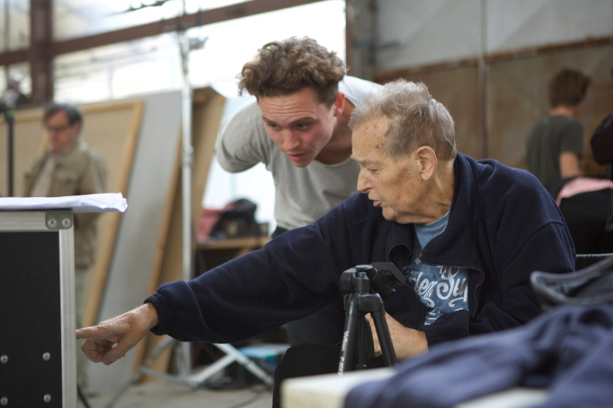

**Další aktivity: brožura, výstava**České filmové centrum a festival společně připravili speciální brožuru obsahující vedle programu retrospektivy také úryvky z Němcovy povídkové knihy *Nepodávej ruku číšníkovi* (Torst, 2011), ukázky z monografie teoretika Jana Bernarda *Jan Němec. Enfant terrible české nové vlny. Díl 1. 1954-1974* (NAMU, 2014) a vzpomínky režisérových přátel.U příležitosti Němcovy retrospektivy budou v Rotterdamu k vidění také české filmové plakáty. Výstavu originálních plakátů k filmům nejen Jana Němce z 60. let s názvem „*Jan Němec   
a československá nová vlna – Filmové plakáty“* pořádá ve svých prostorách České centrum Rotterdam. Více informací o výstavě [zde](http://hague.czechcentres.cz/cs/program/detail-akce/iffr-2017/).

**Jan Němec (12. 7. 1936 – 18. 3. 2016)- biografie**Český filmový režisér, filmový producent a pedagog FAMU. Patřil k předním představitelům československé nové vlny. V 60. letech natočil filmy *Démanty noci* a *O slavnosti a hostech*, které patří ke zlatému fondu české i světové kinematografie.

Po natočení filmu *O slavnosti a hostech* (1966) postihl Jana Němce zákaz další filmové tvorby, ale pro televizi natočil hudební filmy s Martou Kubišovou a Karlem Gottem. Definitivní zákaz tvorby přišel po invazi armád Varšavské smlouvy do Československa v roce 1968 a zakázán byl i druhý hudební film s Martou Kubišovou. Ve světě byl oceňován pro svůj dokument *Oratorio for Prague* o událostech roku 1968 a invazi armád Varšavské smlouvy.

V roce 1974, po několika letech, kdy prakticky nemohl pracovat, Němec nuceně odjel do exilu. V následujících letech žil a tvořil v Západním Německu, Velké Británii, Švédsku a zejména v USA. V zahraničí se věnoval spíše dokumentární tvorbě i pedagogické činnosti (univerzity v Yale, Berkeley).

V prosinci 1989 se vrátil do Československa a znovu navázal na svou hranou tvorbu. Velkou část jí produkoval ve vlastní společnosti Jan Němec - Film, založenou v roce 1993 společně se svou pozdější manželkou Ivou Ruszelákovou. Vznikly filmy jako *Noční hovory s matkou* (oceněn ve video sekci Zlatý leopard na MFF Locarno 2001), *Holka Ferrari Dino* (2009, Zvláštní cena na mezinárodním festivalu Alpe Adria Cinema v Terstu) a další.

*Ocenění (výběr):*1964 / Velká cena města Mannheimu (film Démanty noci)  
1966 / Cena filmové kritiky na MFF v Bergamu  
1968 / Cena v oboru hraného filmu Za umělecky náročné a společensky naléhavé filmové dílo. (Ministr kultury a informací Galuška uděluje u příležitosti 50. výročí vzniku samostatného československého státu a 70. výročí čs.kinemtografie)  
1968 (vyd.1967) / International Film Guide - Režisér roku - společně s Bo Widerbergem, Jorisem Ivensem, Sydney Lumetem a M. Antonionim  
1969 / Anglickým časopisem Films and Filming oceněn jako nejlepší světový režisér roku za film O slavnosti a hostech  
1989 / Nominace na cenu EMMY za film The Poet Remembers (1988)  
2002 / Medaile Za zásluhy II. stupně v oblasti kultury udělená prezidentem republiky Václavem Havlem  
2005 / Český lev - Cena za dlouholetý umělecký přínos českému filmu  
2005 / Cena AČFK udělovaná na LFŠ Uherské Hradiště - Cena za osobní přínos československé a české kinematografii   
2006 / Křišťálový globus MFF Karlovy Vary - Cena za dlouholetý umělecký přínos světové kinematografii  
27. října 2011 / Cena Ministerstva kultury ČR za přínos v oblasti kinematografie a audiovize   
2012 / FITES - Cena Vladislava Vančury - Za přínos české a světové kinematografii v oblasti hrané, dokumentární a experimentální tvorby   
2013 / MFDF Jihlava - Cena za přínos světové kinematografii  
2016 / MFF KV – Čestné uznání za film Vlk z Královských Vinohrad

*Napsali o Janu Němcovi (zahraniční ohlasy):*

**Georges Sadoul** (Les lettres francaises č. 1124, Paříž 30. 3. 1966):  
O filmu Démanty noci  
„*Démanty noci* ve mně často vyvolávaly verše, v nichž L. Aragon ve svém nedokončeném románu mluví o zmizení našeho přítele v nepřátelské a ledové vodě. (…) Film Jana Němce není suchý a mučivý slovní proces hrozného a nepochopitelného ponižování, ale lyrická vize. Tento způsob způsobil, že někteří mluvili o brilantní, ale povrchní a formální etudě. Nemají pravdu, protože námět a autorovo hluboké pojetí si tuto formu vynutily. (…) Film dýchá pravdivostí a plně ji vyjadřuje, i když jeho forma je náznaková, až fantastická…!“

**Elliot Stein** (Sight and Sound, Londýn, podzim 1966):  
O filmu O slavnosti a hostech  
„Místy připomíná tato bystře vymyšlená bajka Buňuelův Anděl zkázy, ale svou podobou a významem je Němcův film hluboce původní, stejně náročný jako Démanty noci, ale klasicky sestavený. Zjevně byl zakázán buď proto, že straničtí úředníci na sebe vztáhli satiru tohoto filmu, anebo československá vláda chápe tento film ve svém celku jako útok na socialistický stát. A tím se to celé stává trochu více než průhledné. Ústřední myšlenka filmu – zevšeobecnění lhostejnosti a pudu sebezáchovy u většiny lidí, což je vede k slepé spolupráci s autoritou, a pak, když je toto neklidné vyrovnání síly a slabosti vyzváno na souboj outsiderem, který dává přednost svobodě před přežitím – to je univerzální téma, bolestně, endemicky příznačné pro moderní literaturu kdekoliv, kde existuje moderní literatura.“

*Filmy uvedené na MFF Rotterdam:*

Mezinárodní premiéra:   
**Vlk z Královských Vinohrad** (2016)

Další tituly:   
**Sousto** (1960, krátkometrážní studentský)  
**Paměť našeho dne** (1963, krátkometrážní)  
**Démanty noci** (1964)   
**O slavnosti a hostech** (1966)  
**Mučedníci lásky** (1966)   
**Matka a syn** (1967) **Strahovské události** (1968) **Oratorium pro Prahu** (1968, krátkometrážní)   
**Mezi 4 – 5 minutou** (1972)  
**Proměna** (1975) **Czech Connection** (1975, krátkometrážní)  
**Mír podle Mnichovské dohody** (1988, režie JN a Otto Olejár) **V žáru královské lásky** (1991)

**Arnošt Lustig pohledem Jana Němce** (1993, krátkometrážní)   
**Ester Krumbachová pohledem Jana Němce** (1993, krátkometrážní)  
**Život zpěvačky Marty Kubišové očima Jana Němce** (1996)

**Jméno kódu Rubín** (1996)   
**Noční hovory s matkou** (2001)  
**Krajina mého srdce** (2004)   
**Toyen** (2005)   
**Srdce nad Hradem** (2007) **Holka Ferrari Dino** (2009)   
**Zlatá šedesátá: Jan Němec** (2009, režie Martin Šulík)   
**Heart Beat 3D** (2010) – *obnovená mezinárodní premiéra (po 7 letech od české distribuce)*

**Tiskový servis:**

*MFF Rotterdam*IFFR Press Office: [press@iffr.com](mailto:press@iffr.com), tel. +31 108 909 090  
[www.iffr.com](http://www.iffr.com)

*Czech Film Center*Hedvika Petrželková  
[hedvika@filmcenter.cz](mailto:hedvika@filmcenter.cz), tel. +420 776 167 567  
[www.filmcenter.cz](http://www.filmcenter.cz)